关于举办2015年全省职业院校技能大赛（高职组）
“现代酒店服务”赛项的比赛通知

各高等职业院校、技师学院：
根据《山东省教育厅等5部门关于举办2015年全省职业院校技能大赛的通知》（鲁教职字〔2015〕29号）精神，决定于11月27日至29日在山东旅游职业学院举办2015年山东省职业院校技能大赛（高职组）“现代酒店服务”赛项比赛，现将有关事项通知如下：
一、赛项名称
2015年山东省职业院校技能大赛（高职组）“现代酒店服务”赛项。
二、比赛时间、地点
（一）报到时间、地点
报到时间：2015年11月27日，9时至17时。
报到地点：山东旅游职业学院百川花园酒店大堂（济南市经十东路3556号章丘大学城）
山东旅游职业学院位于济南市经十东路3556号（章丘大学城），离济南市区约50公里，离章丘市区约3公里；离章丘火车站（汽车站）约5公里，济南火车站约53公里，济南西客站约83公里，济南长途汽车总站约60公里。在济南长途汽车总站下车者，可在总站内乘坐济南-章丘（淄博）的汽车；在济南火车站下车者，可在站内长途汽车乘车区乘坐济南-章丘（淄博）的汽车，到山东旅游职业学院附近下车即可；也可在体育中心、燕山立交桥等经十路沿线站点乘坐公共汽车K301到学院门口下车。
请各代表队自行前往大赛指定的地点报到，不统一安排接送站服务。各参赛队到达食宿驻地后，按照会务组和酒店要求办理入住手续，费用自理。
（二）比赛时间、地点
比赛时间：2015年11月27日至29日，其中27日19:30-20:30行业应知应会测试，同时召开领队会议并进行分组抽签，28日各项比赛，29日赛项点评会及公布比赛成绩。
比赛地点：山东旅游职业学院礼初楼、博约楼
三、比赛期间其它活动安排
1.山东省旅游职业教育专业建设指导委员会专题会议
参与人员：旅游专指委成员单位代表、各参赛院校酒店管理专业教师等。
交流内容：酒店管理、旅游管理专业教学指导方案开发、专业人才培养模式构建、课程体系构建、专业师资队伍建设、校内外实训基地建设等。
2.校企合作交流、教材展示活动
参与单位：山东大厦、济南银座索菲特大酒店、旅游教育出版社等。
活动安排：1.组织企业代表与参赛院校代表进行交流；2.教材展示活动。
四、赛程安排
日期/时间 | 内容 | 参加人员 | 地点 | 负责人
11月27日  17：00之前 | 报到 | 各参赛队 | 百川花园酒店大堂 | 马保烈
16：00—17：00 | 参观各赛场 | 各参赛队 | 各参赛场地 | 宋继东
19：00 | 行业应知应会测试检录、抽签 | 参赛选手 | 游艺楼一楼 | 宋继东
19：30—20：30 | 行业应知应会测试 | 参赛选手 | 游艺楼一楼各教室 | 宋继东
19：30—20：30 | 领队会 | 各代表队领队及  指导教师一名 | 酒店一楼大会议室 | 祝艳华
11月28日  9：00—12：00 | 分组比赛 | 参赛选手 | 各场地 | 宋继东
13：30—17：30 | 分组比赛 | 参赛选手 | 各场地 | 宋继东
19：00—20：30 | 分组比赛 | 参赛选手 | 各场地 | 宋继东
11月29日  9：00—10：00 | 裁判点评会  公布比赛成绩 | 各代表队领队、参赛选手、指导教师 | 学而楼三楼会议室 | 宋继东
14：00 | 返程 | 全体人员 |  | 郑怀刚
说明：
1.参赛选手提前20分钟凭学生证和身份证入场（入场时抽签确定参赛号），任何通讯工具、规定以外的物品严禁带入赛场，否则取消参赛资格。
2.比赛开赛前15分钟，统一安排有关领导、新闻、摄影记者（凭证）进场观摩比赛，其他时间一律禁止入场，以确保赛场的安静。
3.定于网上报名结束3天内，在山东旅游职业学院举行赛事说明会，并抽取比赛命题，请各参赛院校代表队领队和指导教师参加会议，会议具体时间另行通知。
五、会务安排
1.根据接待情况，本次比赛为各代表队领队在校内实训中心——百川花园酒店（四星级）预留标准间1间，260元/晚·间（不含早）。
2.比赛期间，参赛队凭餐券在百川花园酒店用餐，150元/人·天。
3.各参赛队报到时统一在百川花园酒店总台缴纳食宿费。入住校外酒店的参赛队请到百川花园酒店报到后，持参赛证再到校外推荐酒店总台办理入住手续、缴纳住宿费。如各参赛队需在周边其他酒店安排食宿，请自行联系预订。
推荐校外酒店
酒店名称 | 档次 | 距离 | 联系电话 | 联系人 | 单间  （预留30间） | 标间  （预留60间） | 前台电话
济南章丘  银座佳悦酒店 | 四星 | 4公里 | 13206406619 | 李经理 | 269元  （含双早） | 269元  （含双早） | 0531-89937718
自助餐： 68元/人·餐
4.百川花园酒店商务中心可提供有偿文印服务。
5.需要提前预订鲜花的代表队，可自行联系以下鲜花店：
名称 | 联系人 | 联系电话 | 地址
芳邻鲜花 | 刘花 | 13864187667；18764072188 | 章丘市明水大街肯德基北158米路东
军嫂鲜花 | 武文奋 | 18653183086；0531-83222127 | 章丘市绣水大街北首648号路东
6.需要进行形象设计的代表队，可自行联系以下摄影馆：
名称 | 联系人 | 联系电话 | 地址
蝴蝶树摄影 | 李红 | 13065078586  0531-83221958 | 章丘市环湖路（湖东街）428号
六、报名办法
本届大赛采用网络报名和纸质报名两种方式同时进行。大赛组委会将根据选手在线填报信息进行资格审查。技工技师类院校参赛选手资格审查，由大赛组委会办公室报省级主管单位审核。经审查不具备参赛资格的，取消参赛资格，因此产生的选手空缺不能递补。
1.网络报名
报名时间为2015年11月5日12时至11月9日12时，逾期报名系统自动关闭。报名方法如下：登录http://www.sdskills.cn/ 进入山东省职业院校技能大赛网，点击导航条中“报名系统”链接，进入报名页面；根据系统账号和密码，登录报名系统，登录后在左侧菜单处点击“高职组在线报名”即可进行网上报名。报名前须仔细阅读公告“在线报名注意事项”，上传参赛人员2寸电子照片，文件为JPG格式，像素须为626（高）×413（宽），否则会发生上传错误。报名系统管理员账号及密码，由大赛组委会提供给各高职院校大赛主管部门负责人。
2.纸质报名
参赛院校教务处负责统一报送本校代表队参赛学生的纸质报名材料。
纸质报名材料包括选手身份证复印件、参赛选手报名表、比赛回执（须经所在院校分管院校长签字并加盖公章），于11月17日前（以当地邮戳为准）快递至赛点学校，并电话确认。联系电话：0531-81920301，81920303
电子文档：比赛回执和学生报名表（贴电子版照片，相同比赛项目学生的表格续页）作为1个word文件：命名“XXX比赛报名表”（每校按参赛项目分别汇总1个文件统一报名），于11月17日前发邮件至lyxydasaiban@163.com。
六、联系信息
1.赛点联系人：唐志国
电话：0531-81920307,13791060091
2.赛项联系人：王兆勋
电话：0531-81920303，18653192955
3.酒店联系人：于相龙 电话：13793187869
订房电话：0531-81920188
联系地址：山东省济南市经十东路3556号（章丘大学城）
邮政编码：250200
赛点网址：www.sdts.net.cn

附件：1.高职组现代酒店服务赛项参赛回执
2.高职组现代酒店服务赛项参赛选手报名表

二〇一五年十一月三日

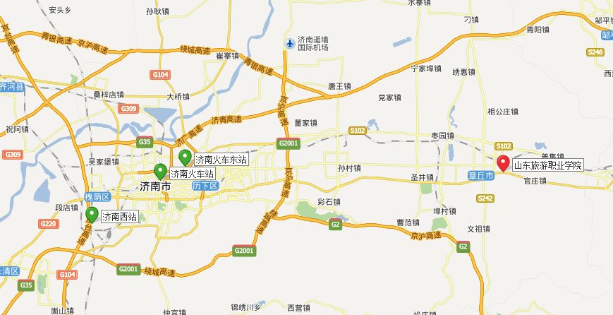

附件1：
2015年全省职业院校技能大赛（高职组）
“现代酒店服务”赛项参赛回执
代表队
领队信息
姓 名 |  |  |  |  | 职务 |  |  | 性别 |  | 民族
单 位 |  |  |  |  |  |  |  | 邮编
办公电话 |  |  | 传 真
手机号码 |  |  | 电子邮箱
参赛人员信息
参赛项目 |  | 姓名 |  | 性别 |  | 所在学校 |  |  | 指导教师（邮箱）
说明：

附件2：
2015年全省职业院校技能大赛（高职组）
“现代酒店服务”赛项参赛选手报名表
代表队： 参赛项目：
姓 名 |  |  | 性 别 |  |  |  | 年龄 |  |  | 电子照片
民 族 |  |  | 身份证号 |  |  |  |  |  |  | 电子照片
所在学校 |  |  |  |  |  |  |  |  |  | 电子照片
学校地址 |  |  |  | 网址 |  |  |  |  |  | 电子照片
邮 编 |  | 所学专业 |  |  |  |  |  | 年级
指导教师 |  | 电 话 |  |  |  |  |  | 邮箱
职业资格种类（上岗证） |  |  |  |  | 职业技术等级
学校意见 | 盖 章  2015年 月 日
大赛组委会审核意见 | 盖 章  2015年 月 日
备 注

